Łamigłówki z zapałkami
A oto zadania dla spostrzegawczych.
Zapytaj rodzica! Czy pomoże Ci przygotować potrzebne materiały np.: zapałki, wykałaczki, patyczki, kredki lub druciki o jednakowej długości w zależności co masz w domu, aby rozwiązać poniższe łamigłówki
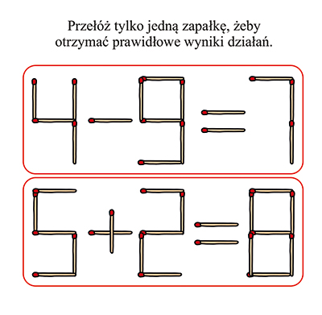


Przełóż 1 zapałkę, by wyszło sto




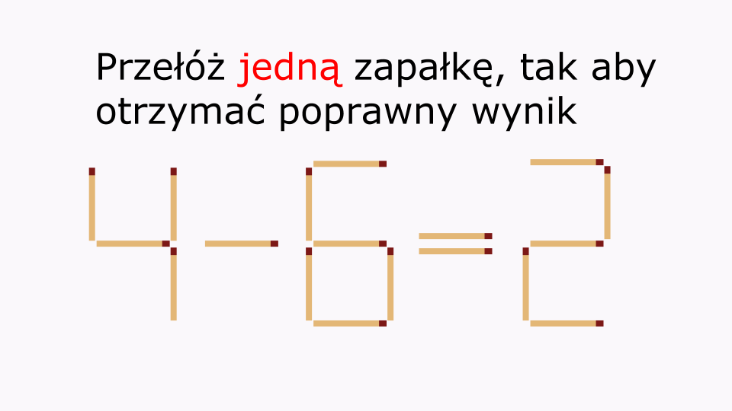
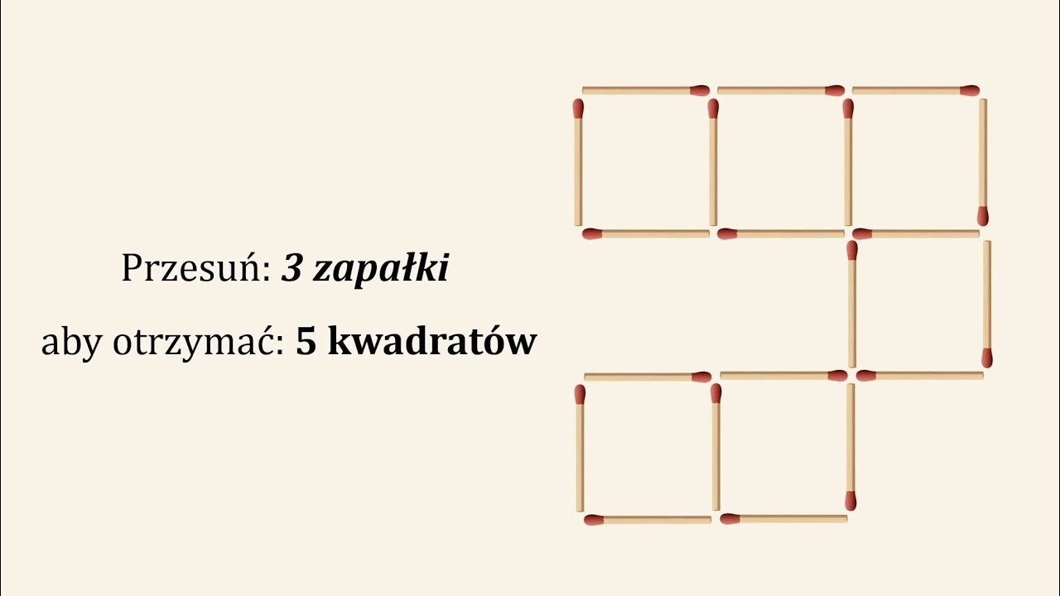

Przełóż dwie zapałki, aby otrzymać trzy trójkąty.


Przełóż dwie zapałki tak, aby równanie było poprawne.
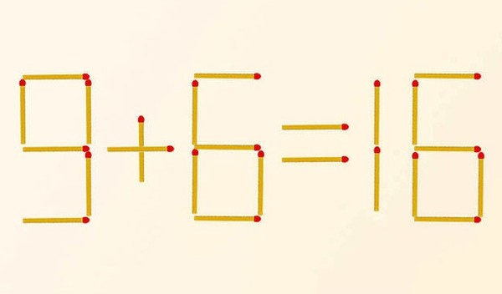

Przełóż trzy zapałki, aby otrzymać trzy kwadraty.



Przełóż trzy zapałki tak, by powstały dwa kwadraty.

